常州市滨江中学英语组活动记录表
活动时间：2019年3月15日
活动地点：孟河中学
活动参与人员：朱莉莹
活动具体内容（附照片文字）：

区初中英语培育室活动记录1
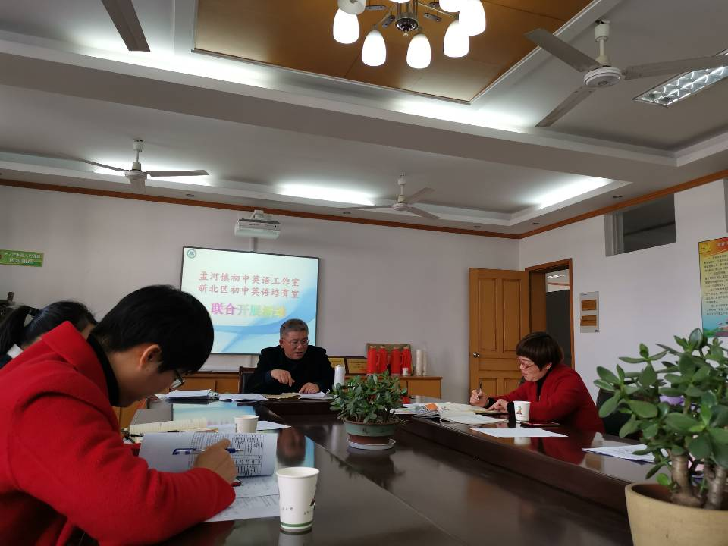
2019年3月15号下午，新北区初中英语培育室活动在孟河中学火热举行。培育室全体成员参加了本次活动。本次活动以徐惠芬老师的一节听说综合课为载体，探讨情境教学在英语课堂中运用，最后以薛国民老师精彩的评论和微讲座结束这次活动。每一位与会老师都受益匪浅。

记录人：朱莉莹
日 期：2019年3月15日

